российская федерация
белгородская область

ЗЕМСКОЕ СОБРАНИЕ ГОРКИНСКОГО СЕЛЬСКОГО ПОСЕЛЕНИЯ
МУНИЦИПАЛЬНОГО РАЙОНА «КРАСНЕНСКИЙ РАЙОН»

Р Е Ш Е Н И Е

24 июня 2015 года № 131

О консервации земель на территории
Горкинского сельского поселения

В соответствии с Федеральным законом от 06.10.2003 года № 131-ФЗ «Об общих принципах организации местного самоуправления в Российской Федерации», Уставом Горкинского сельского поселения, во исполнение пункта 21 протокола поручений, данных Губернатором Белгородской области от 15 декабря 2014 года, заслушав и обсудив информацию главы администрации Горкинского сельского поселения Лукашова А.В. о временном изъятии земель из оборота с целью предотвратить развитие и прекратить процессы деградации почв и восстановить их плодородие, учитывая решения общих собраний жителей Горкинского сельского поселения от 22.01.2015г., 23.01.2015г., земское собрания Горкинского сельского поселения р е ш и л о:
- Законсервировать земельные участки естественных кормовых угодий расположенные в границах Горкинского сельского поселения общей площадью1047,0 га согласно прилагаемого картографического материала.
- Решение земского собрания Горкинского сельского поселения муниципального района «Красненский район» Белгородской области третьего созыва от 27 февраля 2014 года № 48 «О консервации земель на территории Горкинского сельского поселения признать утратившим силу.
- Контроль за исполнением решения возложить на главу Горкинского сельского поселения Вальтер В.В.
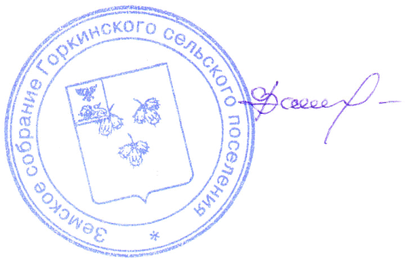

Глава Горкинского
сельского поселения В.В.Вальтер

